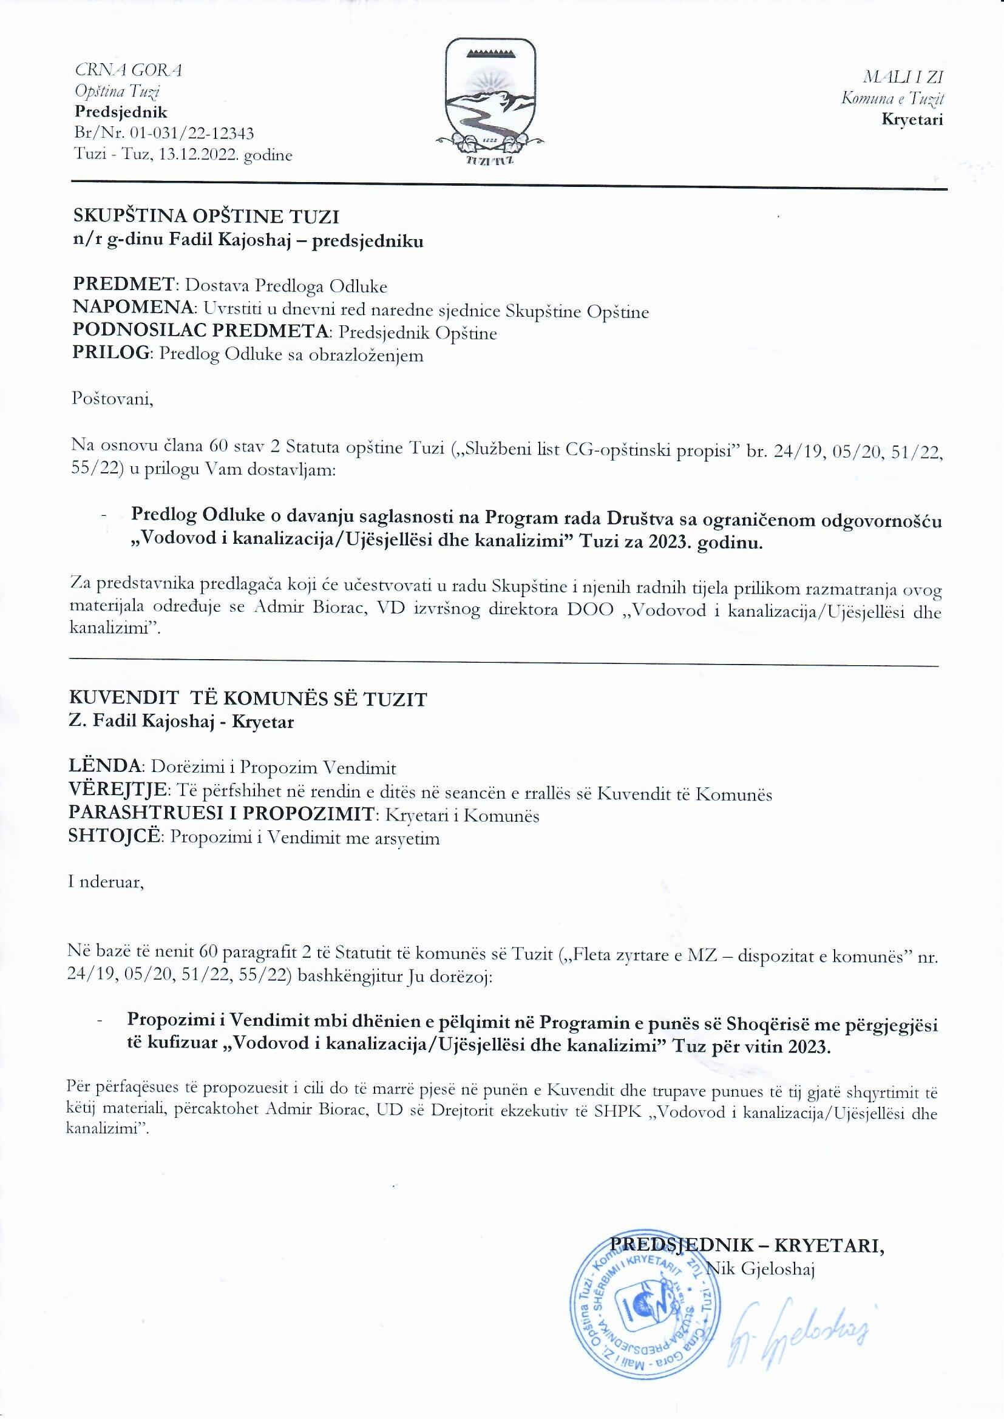
Na osnovu člana 38 stav 1 tačka 2 Zakona o lokalnoj samoupravi („Službeni list CG”, broj 02/18, 34/19, 38/20, 50/22, 84/22), člana 26 stav 1 Zakona o komunalnim djelatnostima („Službeni list CG”, br. 55/16, 74/16, 2/18 i 66/19) i člana 9 stav 1 alineja 7 Odluke o osnivanju Društva sa ograničenom odgovornošću „Vodovod i kanalizacija/Ujësjellësi dhe kanalizimi” Tuzi („Službeni list CG – opštinski propisi”, broj 40/21), na sjednici Skupštine opštine Tuzi održanoj ______.2022. godine, donijeta je

O D L U K U
o davanju saglasnosti na Program rada Društva sa ograničenom odgovornošću „Vodovod i kanalizacija/Ujësjellësi dhe kanalizimi” Tuzi za 2023. godinu

Član 1
Daje se saglasnost na Program rada Društva sa ograničenom odgovornošću „Vodovod i kanalizacija/Ujësjellësi dhe kanalizimi” Tuzi za 2023. godinu, koji je usvojio Odbor direktora DOO „Vodovod i kanalizacija/Ujësjellësi dhe kanalizimi” Tuzi, na sjednici održanoj dana 06.12.2022.godine.

Član 2
Ova odluka stupa na snagu osmog dana od dana objavljivanja u „Službenom listu Crne Gore -opštinski propisi”.

Broj: 02-030/22-
Tuzi, ________2022. godine

SKUPŠTINA OPŠTINE TUZI
Predsjednik,
Fadil Kajoshaj

O B R A Z L O Ž E NJ E

PRAVNI OSNOV:
Pravni osnov za donošenje ove odluke, sadržan je u članu 38 stav 1 tačka 2 Zakona o lokalnoj samoupravi, kojim je propisano da skupština opštine donosi propise i druge opšte akte. Članom 26 stav 1 Zakona o komunalnim djelatnostima propisano je da komunalne djelatnosti obavljaju se na osnovu godišnjih programa obavljanja komunalnih djelatnosti, koje na predlog vršilaca komunalnih djelatnosti donosi skupština jedinice lokalne samouprave do kraja tekuće, za narednu godinu i članu 9 stav 1 alineja 7 Odluke o osnivanju Društva sa ograničenom odgovornošću „Vodovod i kanalizacija/Ujësjellësi dhe kanalizimi” Tuzi propisano je da odbor direktora donosi godišnji plan rada uz saglasnost osnivača.

RAZLOZI ZA DONOŠENJE:
Razlozi za donošenje ove Odluke sadržani su u usklađivanju poslovanja društva sa zakonskim i podzakonskim propisima a imajući u vidu da je Odbor direktora d.o.o. „Vodovod i kanalizacija/Ujësjellësi dhe kanalizimi” Tuzi donio Odluku kojim se usvaja Program rada DOO „Vodovod i kanalizacija/Ujësjellësi dhe kanalizimi” Tuzi za 2023.godinu, te se predlaže Skupštini opštine Tuzi donošenje navedenog akta.

